На занятиях по обучению грамоте мы учим детей слышать звуки в слове, определять их место в слове, их количество. Это очень сложное умение, оно предполагает способность ребенком вслушиваться в речь, держать в памяти услышанное слово, названный звук. Часто у ребят возникают затруднения в умении слышать звук и определять его место в слове. Для решения этой задачи можно дома поиграть вот в такие речевые игры:
1) Игра «Любопытный».
Правила игры: на любой вопрос можно называть только те слова, которые начинаются со звука п-р: [Б].
- Где был? - На балконе.
- Кого видел? - Бульдога.
- Куда собираешься? - В булочную.
- Что будешь покупать? - Баранки и т. д.
2) Игра «Загадай любимую игрушку».
Правила: ребёнок называет первый и последний звуки названия любимой игрушки, а другие дети отгадывают. Например, [М'- А] - мишка. Аналогично загадывают овощи, фрукты, цветы и т. д.
3) Игра «соревнование».
Правила: воспитатель называет любой звук и спрашивает
а) кто больше назовёт слов, начинающихся с этого звука?
б) кто знает больше слов, оканчивающихся на этот звук?
4) Детская игра «Кто больше? » (или «Подбери слова по схеме») .
Правила: Воспитатель предлагает внимательно рассмотреть схемы слов. Что обозначает первая схема? (это слово, в котором, например звук [С] слышится в начале) .
Заданный звук изображен с помощью условной картинки (картинка, где изображено, как свистит насос) .
Воспитатель предлагает подобрать слова к этой схеме (сахар, слон, сушка) .
Аналогично рассматривается остальные схемы, где заданный звук слышится в середине и в конце слова. За правильный ответ - фишка. В конце игры выбирает победителя. Аналогично, играете с другими звуками.
5) Игра «Добавь звук».
Правила: Какое слово получится, если добавить звук, например: [К] в конце слова:
вол - волк
рыба - рыбак
завтра - завтрак
пар - парк
Добавить звук [Т] в конце слова: спор - спорт бор - борт бра - брат сор - сорт и т. д
6) Игра «Отними звук».
Правила: Какое слово получится, если убрать первый звук: косы - осы крот - рот смех - мех
гром, шинель, зверь, клей, скот, плуг, укол и т. д.
7) Игра «Вставь пропущенный звук».
Правила: Дети вставляют звук, например: [Л] так, чтобы он стал вторым в слове, которое произносит воспитатель:
Кок - клок; пот - плот; бок - блок; сон, куб, сова, кубок, сух, газ, пан.
Или звук [Р] :
Ковать - кровать; кошка - крошка; топка - тропка; дать, кот, битва, тон, дама, такт и т. д.
8) Д/игра «Угадай какое слово».
Правила: дети на слух составляют новые слова по первым, вторым, последним звукам, произносимых слов (или по первым, вторым, последним звукам в название картинок). Например:
ворона - [В]
ракета - [Р]
астра - [А]
чайка - [Ч']
огонь - [О]
арбуз - [А]
бак - [Б]
очки - [О]
нос - [Н]
кенгуру - [К]
волк - [В]
9) Детская игра «Звучащий поезд».
Цель: закреплять умение детей слышать и определять заданный звук в разных частях слова.
Правила: воспитатель показывает картинку, например: слона и предлагает ребенку определить в какой части слова слышится, например звук [Л]. Ребёнок определяет заданный звук в слове и вкладывает его в первый, в средний или в последний вагончик поезда.
10) Детская игра «Одень слово».
Цель: закреплять знание детьми акустических характеристик звука. Упражнять в умении производить звуковой анализ слов.
Ребёнку предлагается картинка, например: мак. А также: карточка, которая разделена на столько частей, сколько звуков в слове; и красные, синие, зелёные квадратики, которые обозначают акустические характеристики звуков. Нужно выложить разноцветные квадратики так, чтобы они соответствовали звукам в названии картинки и объяснить свой выбор.
Например:
М А К
синий красный синий
согл. звук гласный согл., твёрдый
Твёрд. звук звук звук
Для закрепления умения детьми слышать заданный звук и определять его место в слове можно использовать также речевые игры:
• «Назови первый звук в слове».
• «Назови последний звук в слове».
«Придумай слова, в которых заданный звук был бы: в начале, в середине, в конце слова».
«Назови первый и последний звук в слове». Например: банан - [Б-Н].
• «Подбери слово так, чтобы первый звук был, например: [К], а последний - [Ш] (карандаш, камыш) .
• «Какой звук потерялся».
Предложить ребенку прослушать предложение. В одном из слов специально не проговаривается первый звук. Ребёнок внимательно вслушивается и говорит какое слово было произнесено не правильно, произносит его правильно, указывая какой звук был потерян. Например: В небе летит. амолёт.
В каком слове не хватает одного звука: (самолет). Какой это звук? (твердый согласный звук [С]). Каким он находится в слове? (первым). Повтори предложение правильно.
• «Цепочка слов».
Игроки по очереди говорят по одному слову, которые связываются в «цепочку»: каждое следующее слово начинается с последнего звука предыдущего. Например: зима - арбуз - заяц - цапля - яйцо - очки - игла.
• «Сравни первые звуки в слове».
Например: предложит пары слов тапки - тень (В слове тапки слышим твердый согласный звук [Т], а в слове тень - мягкий согласный звук [Т']) .
• «Назови слова на каждый звук в слове».
Объяснить ребенку, что в слове есть звуки, они идут один за другим. Предложить по очереди придумать слова на каждый звук в слове. Начинать надо со слова от 3 звуков.
Например:
Сок: соска, очки, куклы, суп, обруч капуста и т. д.
При совместной работе воспитателя и родителей можно добиться наибольших успехов в подготовке ребенка к обучению в школе.

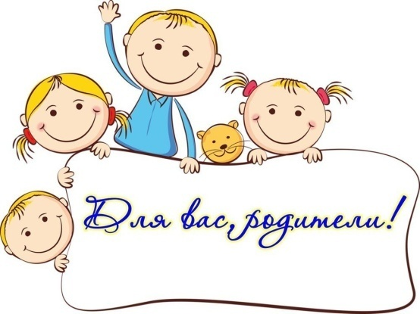
«Игры и упражнения
на развитие
фонематического слуха
у детей старшего
дошкольного возраста»

Учитель-логопед:
Блохина Светлана Владимировна

